ΤΕΧΝΙΚΟ ΕΠΙΜΕΛΗΤΗΡΙΟ ΕΛΛΑΔΑΣ
ΤΜΗΜΑ ΑΝΑΤΟΛΙΚΗΣ ΣΤΕΡΕΑΣ
ΠΛΑΤΕΙΑ ΕΛΕΥΘΕΡΙΑΣ 3 ΛΑΜΙΑ
Τηλ. 22310-31181,2 Fax 22310-27026
e-mail: tee_lamia@tee.gr

Λαμία 30 – 1 – 2012 και ώρα 14:00

ΔΕΛΤΙΟ ΤΥΠΟΥ

Αναβολή της Παντεχνικής Συγκέντρωσης
της Τετάρτης 1-2-2012

Αναβάλλεται η Παντεχνική Συγκέντρωση των Μηχανικών, η οποία είχε προγραμματισθεί για την Τετάρτη 1 Φεβρουαρίου 2012 από το Τ.Ε.Ε. Τμήμα Ανατολικής Στερεάς λόγω των ιδιαίτερων καιρικών συνθηκών, που ισχύουν στη χώρα μας. Θα υπάρξει ενημέρωση για τον καθορισμό της νέας ημερομηνίας της εκδήλωσης.

Για τη Διοικούσα Επιτροπή

Ο Πρόεδρος
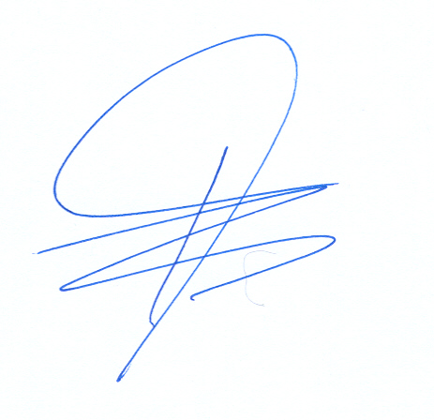
Απόστολος Καραναστάσης

